Guía: “Repaso comprensión lectora”
NOMBRE Y APELLIDO:

Instrucciones:
- Lee atentamente cada instrucción y responde las preguntas.
- Usa Lápiz gráfito y goma de borrar.
Objetivo:
Leer y comprender lo que leo.

- Leo y Comprendo

Lee y une con una línea cada oración con el dibujo que le corresponde.

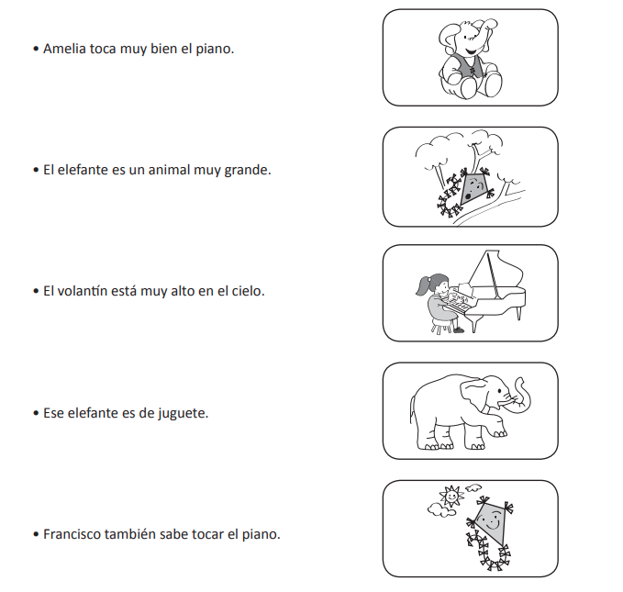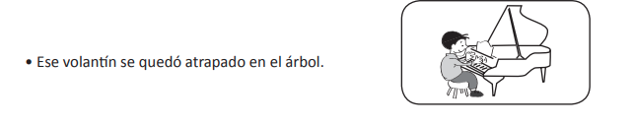

- Leo y respondo

La fiesta de Pepa

Pepa hizo una fiesta en su casa. Pepa invitó a sus tres mejores amigos: su osito de peluche, su muñeca Lunita y Pedrito, el payaso. Pepa les dio chocolate caliente, helados y unos ricos pasteles. Pepa lo pasó muy bien.

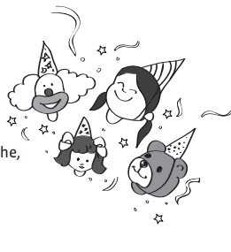

Responde:

- ¿Qué hizo Pepa?:

- ¿A cuántos amigos invitó?

- ¿Quiénes son sus mejores amigos?

- ¿Qué les dio Pepa para comer?

- Los amigos de Pepa, ¿se comieron realmente la comida? ¿Por qué?

- ¿Cómo lo pasó Pepa?

- Dibuja la fiesta que hizo Pepa.

